**2021年全国专线类业务长流程优化指导意见**

**专线一次上门-河南案例**

1. **专线一次上门（四个一）（河南）**

**1、专线一次上门（四个一）的功能介绍**

业务系统根据用户不同类型的业务和产品需求，将多业务多产品灵活组合，并标识关联性，以承载专线+产品的融合模式派发至网络侧系统，由二级业务编排系统统一受理前端业务系统的工单，并派发至代维管理系统，代维管理系统根据工单的关联性、应用场景等按照一定的业务规则生成施工单，实现施工统一调度、一次上门。

**2、专线一次上门（四个一）的优化内容**

（1）主要优化思路：

将融合工单主键作为一组融合产品的唯一标识，同一组产品的主键相同，并将是否为融合产品、关联工单数量、关联工单号等主要信息从业务系统传至二级业务编排系统，二级业务编排系统将主要信息以及每张工单的需求信息、客户安装地址、业务保障级别信息等传输至代维管理系统。

代维管理系统根据安装地址的不同进行拆单，相同安装地址的工单生成一张施工任务单，派发给施工人员。施工人员收到任务单后与客户进行预约并上门施工。施工完成后，按施工单分别回单至二级业务编排系统，即做完一个业务回复一张工单，不受其他工单回复的影响。

a.工单接收

代维管理系统接收来自二级业务编排系统派发的互联网专线、云视讯、千里眼等资源勘查单和业务开通单。

b.工单融合

* 根据【是否有关联工单】，判断该工单是否需要融合：是则需要融合；否则不需要融合；
* 根据【关联工单数量】，判断需要等待几张工单进行融合；
* 【融合工单主键】为融合后的工单的主键，即融合后的子工单均有相同的主键

c.任务单拆分

* 同一张融合工单根据安装地址的不同进行拆分，相同的安装地址为一张任务单，不同的地址进行拆分；

d.任务单接单

接单人：每个区县有且仅有一个集客施工班组，根据【安装地址所在区县】将该区县的任务单派发到本区县集客施工班组下，班组内每个人都可以进行接单，遵循谁接单谁处理谁负责谁回单的原则。

e.任务单处理

接单人接单后，直接对任务单进行回单处理，将业务施工相关字段在代维管理APP系统上反馈后，系统回传给给【二级业务编排系统】即可。

（2）各系统的优化内容：

ESOP业务系统：增加对融合产品的主键、是否为融合产品、关联工单数量、关联工单号等字段标识融合产品业务；

二级业务编排系统：增加融合产品主键、是否为融合产品、关联工单数量、关联工单号等融合信息，同时增加对融合产品中各工单信息显示，包含当前环节、当前处理人、状态等信息；

融合工单关联呈现：

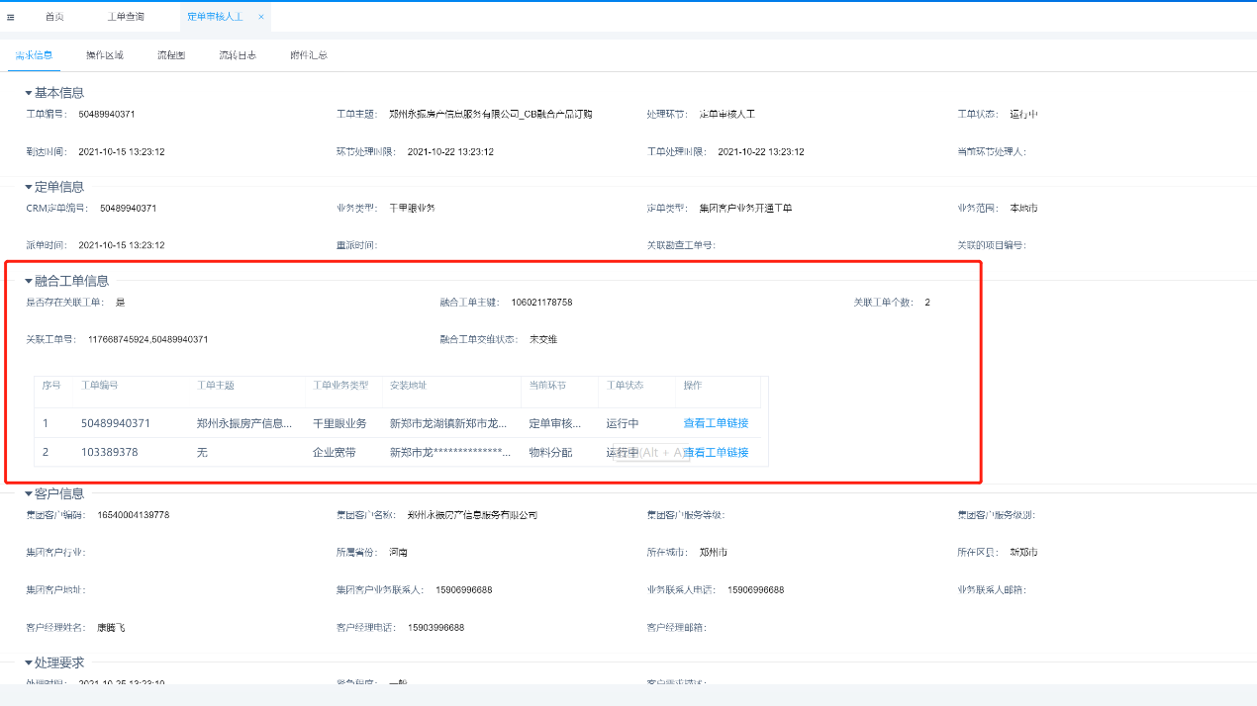

融合工单查询：

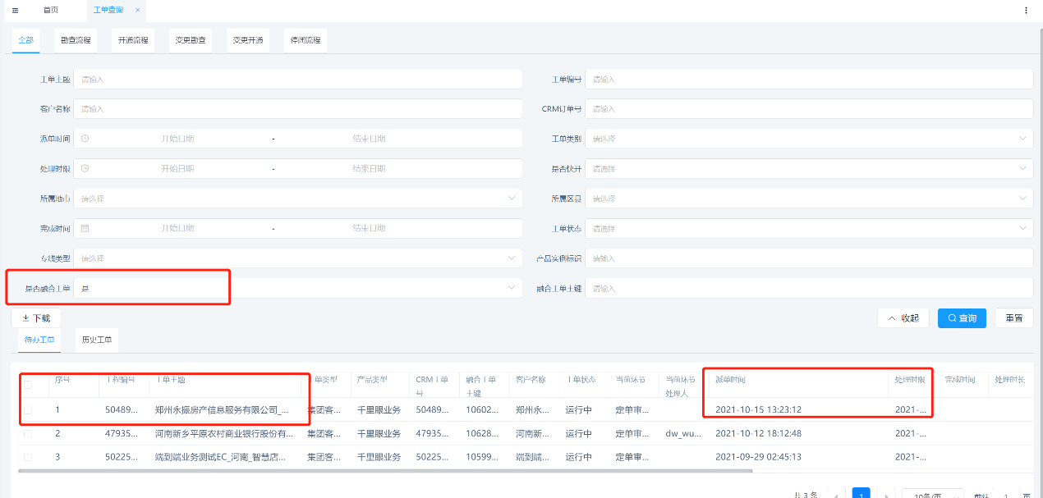

派发代维：

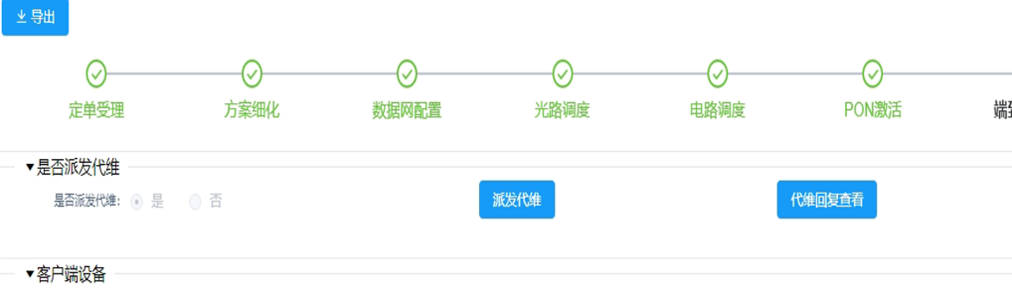

代维回复：

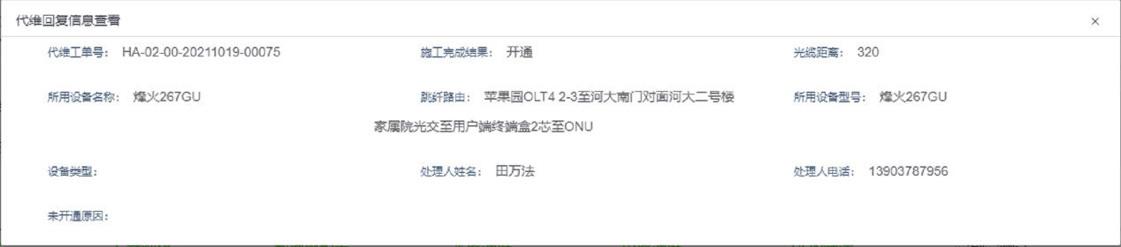

代维管理系统：支持APP端操作，接收二级业务编排系统的业务勘查单、开通单等，同时配置相应的业务规则，完成任务拆分、合单回单等功能。

以互联网专线开通为例，相应流程如下：

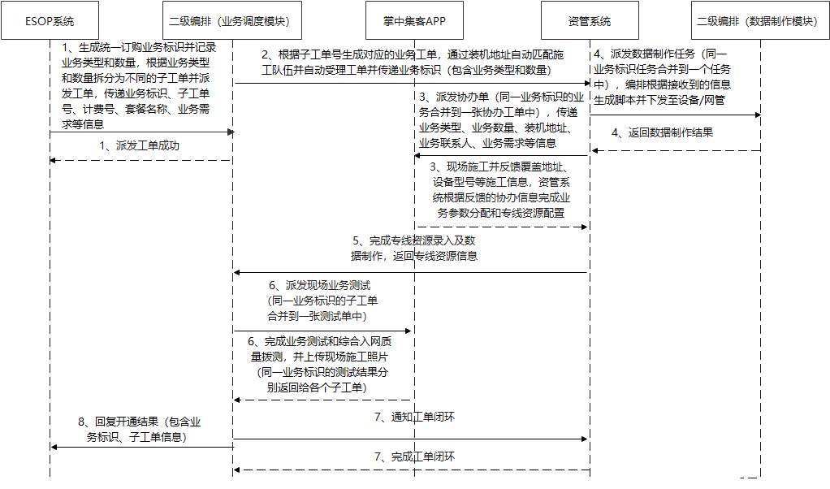

（3）专线一次上门（四个一）需具备的能力条件

一次上门主要为施工人员对同一安装地址的业务产品，合并为一个团队上门施工，接口人要提前与客户做好预约沟通工作，避免多次打扰客户。

* 管理方面：对装维施工人员做好要求，施工时需严格按照《中国移动政企客户专线类业务网络现场服务支撑工作规范》作业外，对融合产品，以线路承载的接单人为第一接口人，涉及的其他业务产品施工人员服从第一接口人调度指挥，按照同一时间实现上门安装。如企宽+千里眼的融合产品，则第一接口人为企宽的接单人，该接口人负责与客户预约，并联系千里眼的接单人一起上门安装。
* 支撑手段方面：同一融合产品组内，各施工单的接单人姓名、联系电话、工单状态等信息透明化展示，并支持信息同步，以及工单链接查询详情。方便第一接口人联系其他业务产品的接单人，组成施工团队上门安装。

（4）相关截图及展示

融合工单信息综合展示，业务类型、工单号、安装地址、当前环节、工单状态等展示及详情点击。

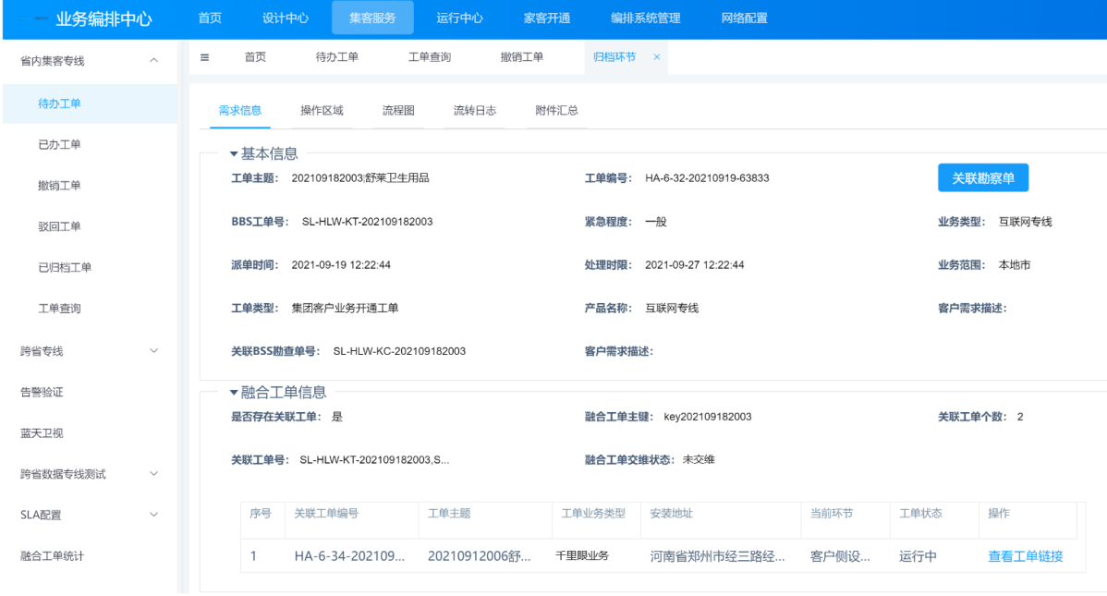

针对ESOP侧发起的停机工单，务必立即执行业务关停；注销工单，必须严格执行业务注销、设备回收处理。省政企部针对重要客户，具备‘后付费’‘红名单’等机制，请网络部同事知晓，不可有任何理由不执行停机，注销。